***PHALÉNE PANTHÈRE***

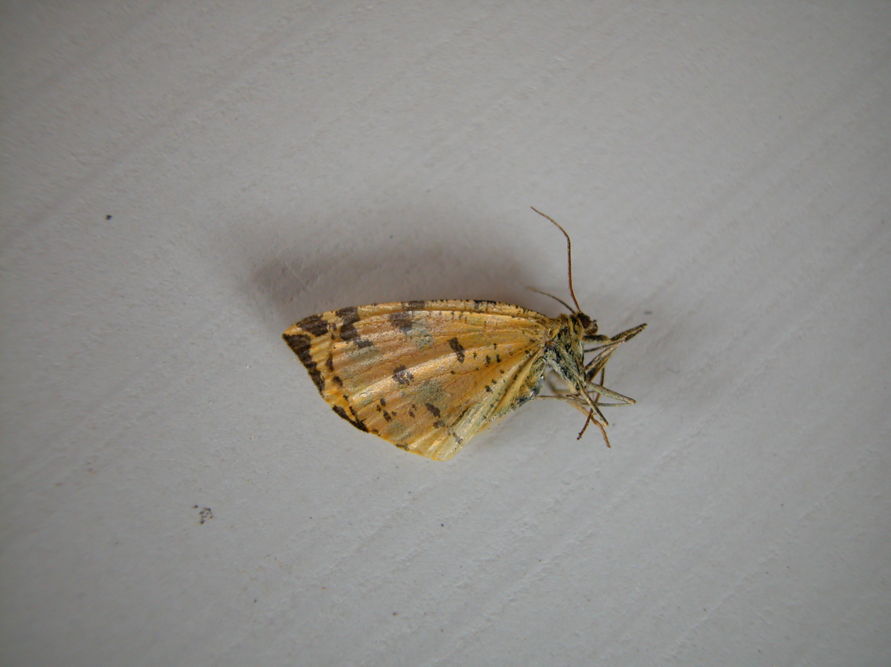

**Classification :**

**Ordre :** *Lépidoptères*

**Famille :** Géométidae

**Caractéristiques morphologiques :**

**Taille :** *environ 30 mm d’envergure*

**Couleur :** *ailes jaunes claires à jaunes orangées parsemées de taches sombres*

**Appareil buccal :** type suceur lécheur

**Tête :** *Antennes simples ou bipectinées chez le mâle, presque toujours simples chez la femelle, palpes modérément longs, trompe généralement bien développée, ocelles généralement présents mais petits.*

**Abdomen :** *ailes assez larges, repliées en toit sur l’abdomen.*

**Pattes :** *Tibias postérieurs avec généralement deux paires d'éperons*

**Morphologie :***petit papillon, corps fin, assez frêle, recouvert d'écailles parfois mélangées de poils plus ou moins denses.*

**Dimorphisme sexuel*:*** *femelle plus claire*

**Cycle de développement :**

*Les lépidoptères sont des insectes holométaboles, l’œuf pondue par la femelle va donner naissance à une chenille, cette dernière va se transformer en chrysalide (s’abritant dans un cocon préalablement tissé) puis donner un papillon, l’imago. Entre ces quatre phases on observe des métamorphoses (insecte à métamorphose complète).C’est la chrysalide qui va hiverner.*

**Régime alimentaire :**

*Ces papillons mangent le nectar des fleurs. Les chenilles sont très présentes sur les Lamiacées.*

**Mœurs (habitudes de vie) :**

*Actif le jour, il vole dans les bois clairs, dans les endroits embroussaillés, le long des haies, les bords des chemins, des talus, de mars à juillet selon la localisation.*

**Autres informations caractéristiques de l’individu :**

*Ces papillons doivent leur nom de géomètres à leurs chenilles qui ne portent que deux paires de fausses pattes et qui se déplacent en formant d'abord une boucle étroite avant de s'étendre, puis de former à nouveau une boucle étroite…*

*Ces individus sont floricoles, donc polinisateurs (indirectement), et les chenilles arpenteuses sont des ravageuses spécialistes des feuilles.*